ANEXA 1
DOCUMENTE CE TREBUIESC DEPUSE
LA GHISEELE UNITATILOR FISCALE TERITORIALE,
IN VEDEREA INREGISTRARII OFITERULUI DE SECURITATE

- Carte de identitate a persoanei careia i se va aloca rol de administrator – copie si original
- Imputernicire din partea institutiei, semnata si stampilata de reprezentantul legal al acesteia, conform modelului prevăzut în Anexa 1.A.
- Fisierul de export al certificatului instalat in prealabil in browser, pe suport electronic
Pentru a genera fisierul de export:
Pentru a obtine certificatul digital in format fisier exista doua modalitati:
- Se intra pe site-ul autoritatii de certifcare si se descarca certificatul
- Se face export de certificat din browser-ul utilizat :
Tools ->Internet Options ->Content ->Certificates
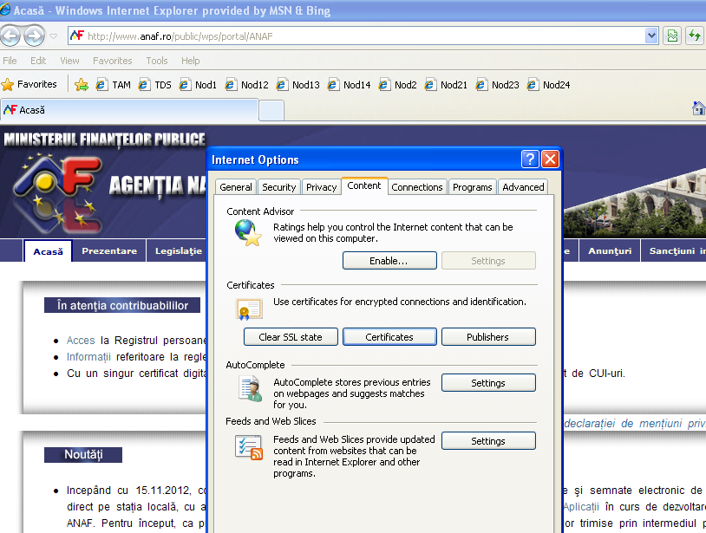
Se selecteaza certificatul
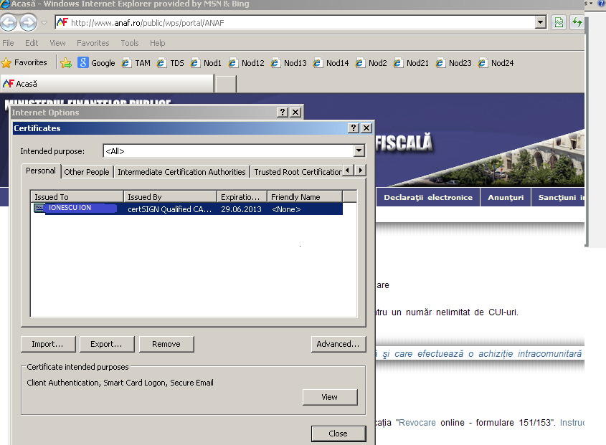
- Export
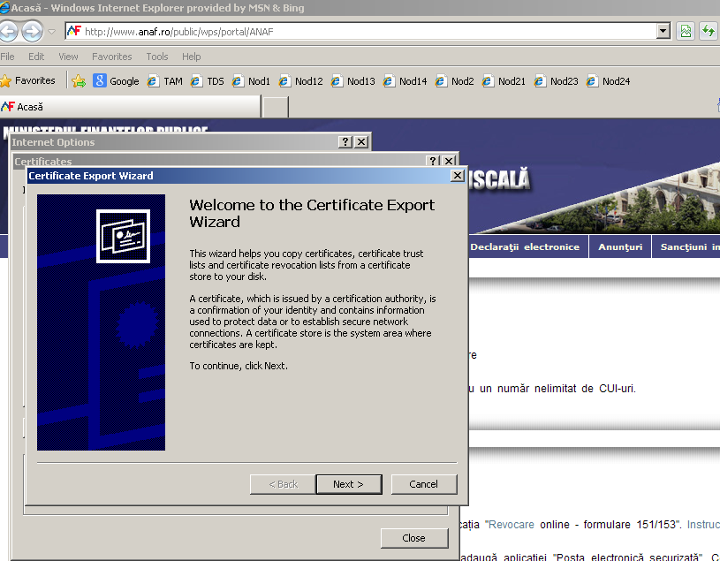
- Next
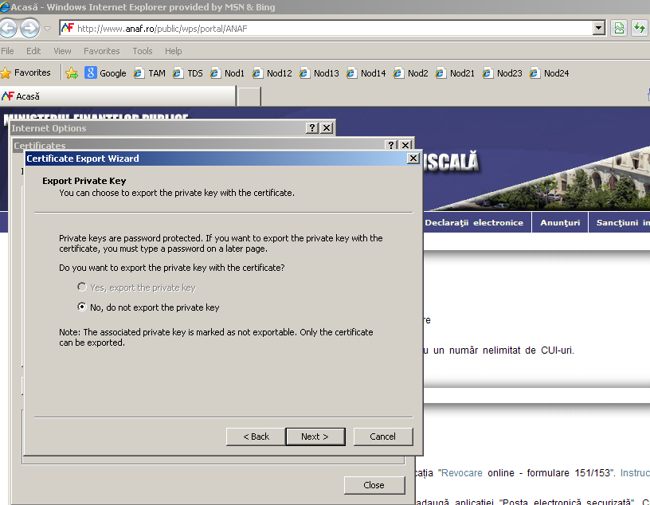
- Next

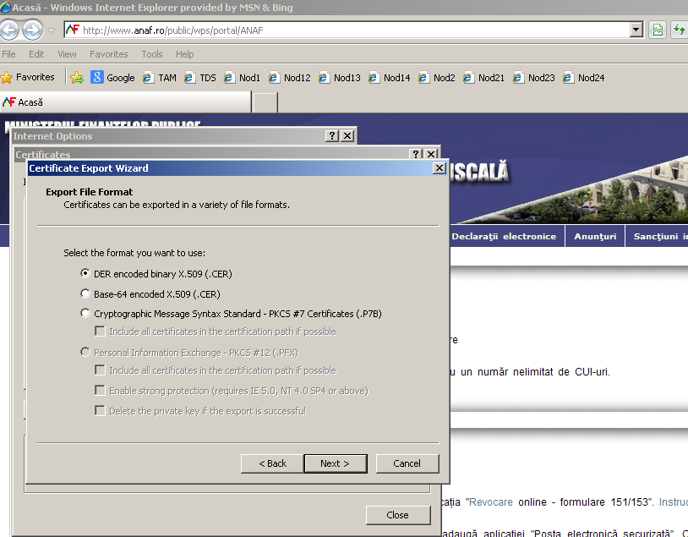

- Next
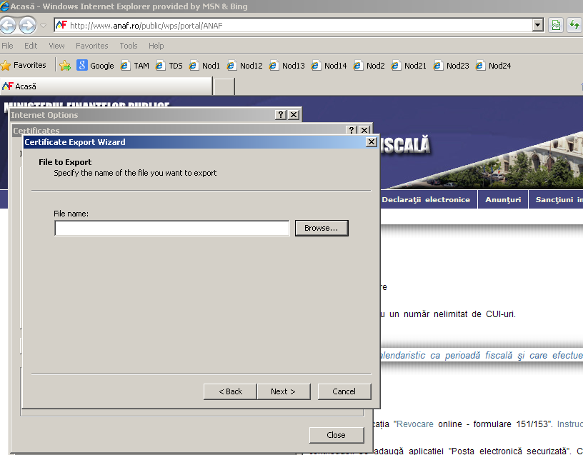
Introduceti numele cu care doriti sa fie salvat certificatul 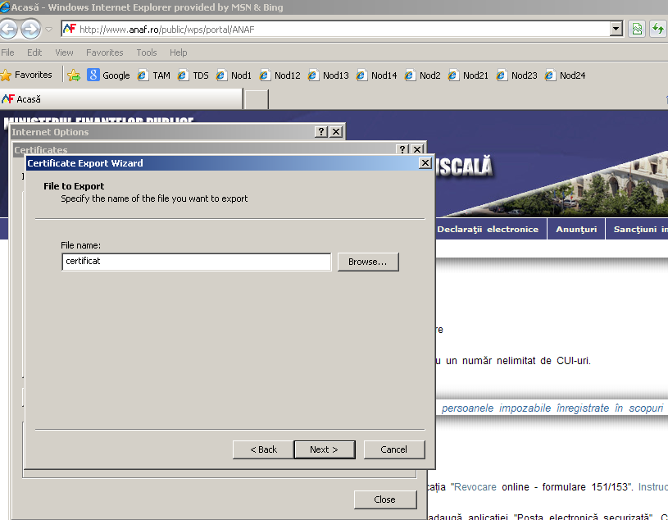
- Next

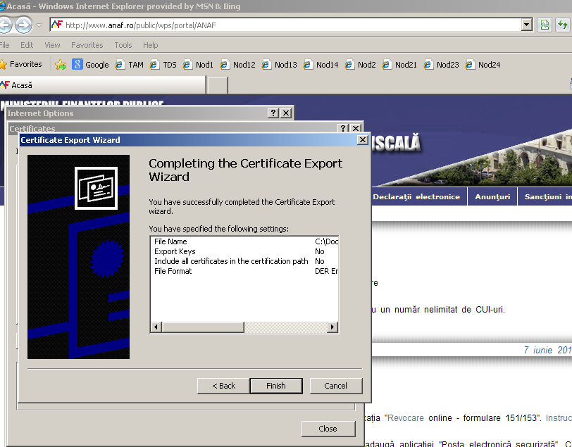

- Finish.
Certificatul va fi salvat automat pe desktop cu extensia .cer.

ANEXA 1.A

CERERE
privind desemnarea administratorului pentru relaţia cu Agenţia Naţională de Administrare Fiscală

  - Prin prezenta cerere, Unitatea/Subdiviziunea Administrativ-Teritorială ................................................, cu sediul în ..................................., str. .................................. nr. ....., sectorul ...., fax nr. ............................., reprezentată prin .................................., în calitate de ,..................................................., solicită înregistrarea persoanei cu rol de administrator, care va inregistra, prin aplicatie, utilizatorii ce vor accesa resursele Sistemului Informatic PATRIMVEN pentru a desfăşura, în relaţia cu Agenţia Naţională de Administrare Fiscală, activităţile prevăzute la Art 2, pct 2.2.2. din Protocolul de schimb de informaţii încheiat între ANAF şi autorităţile publice locale în conformitate cu OMFP 297-17.12.2012 şi OMAI 1736-20.12.2012 privind aprobarea modelului-cadru al protocolului de cooperare în vederea schimbului de informaţii între ANAF şi UAT;

Pentru înregistrarea datelor privind persoanele responsabile se completează tabelul următor
 | Nume | Prenume | CNP | Funcţie | Telefon | E-mail

Unitatea/Subdiviziunea Administrativ - Teritorială,
Prin
......................

